Состав чек-листов по труду

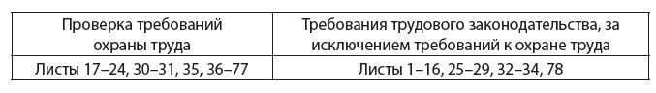
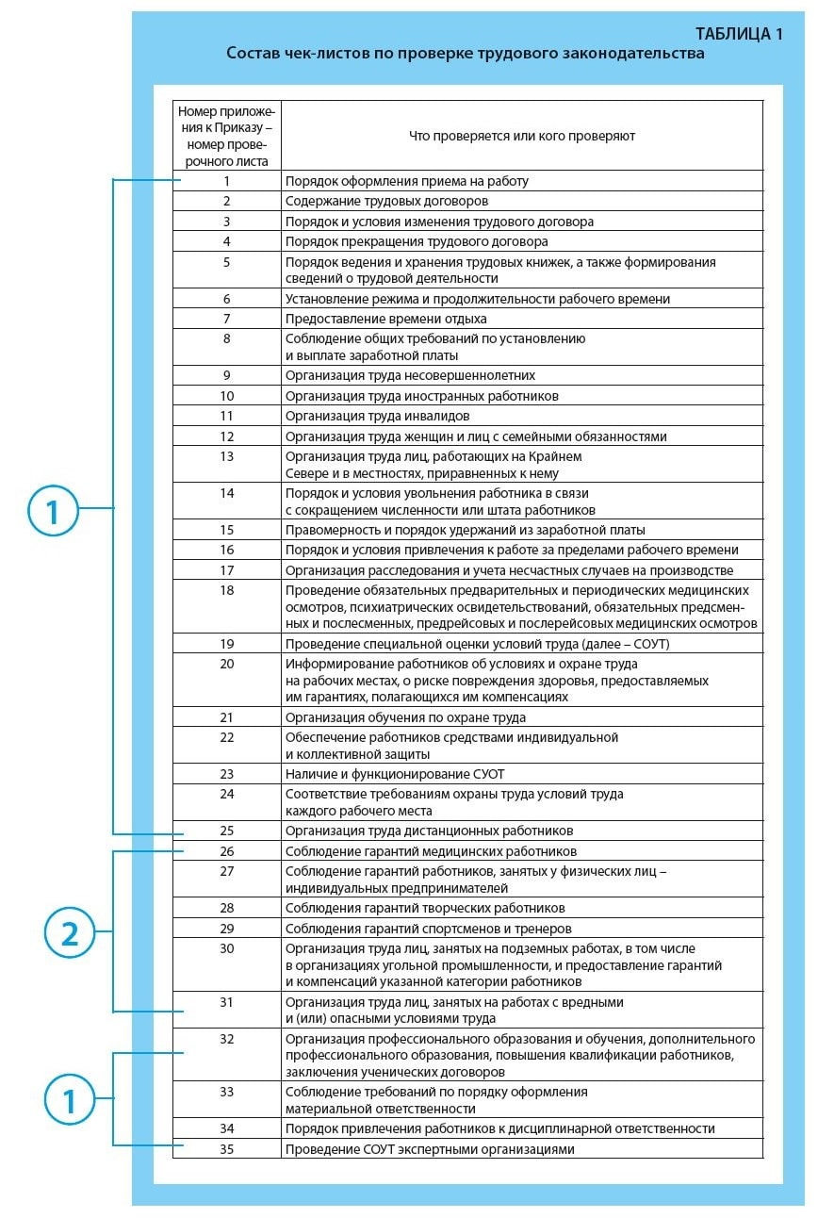
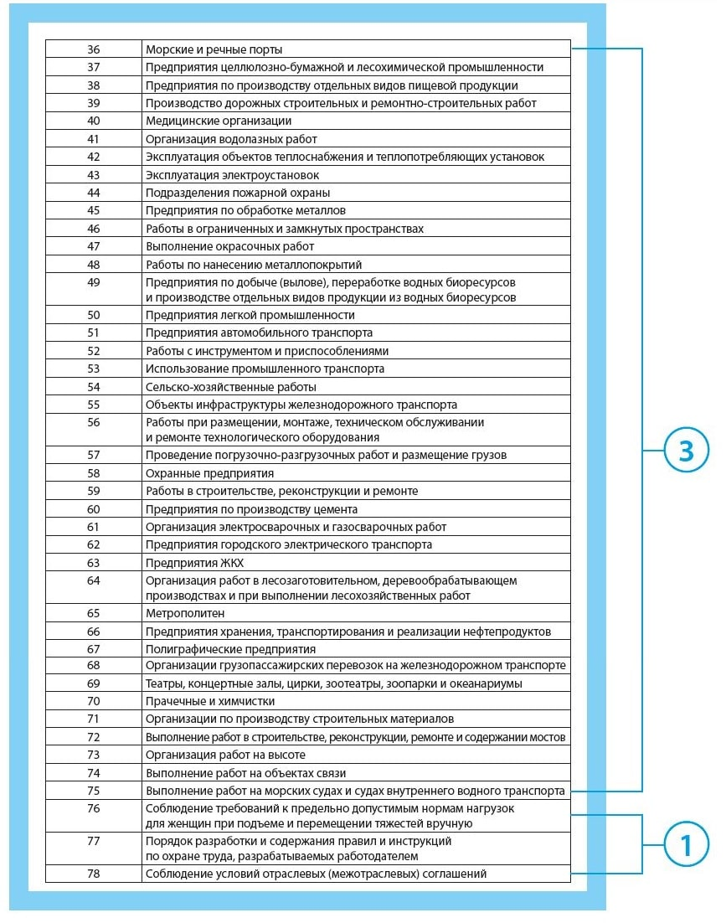
1 – Листы 1–25, 32–35 и 76–78 будут использоваться при плановых проверках Государственной инспекции труда в отношении большей части проверяемых организаций.
2 – Листы 26–31 будут использоваться при проверке соблюдения гарантий трудового законодательства для отдельных категорий работников, например, работников, занятых на работах с вредными и (или) опасными условиями труда.
3 – Листы 36–75 будут использоваться при наличии у работодателя соответствующего вида экономической деятельности по данным Федеральной налоговой службы, объектов недвижимости и оборудования, на которых осуществляется данный вид работ, профессий и должностей в штатном расписании, выполняющих данный вид работ, содержат вопросы по соблюдению требований охраны труда.

